PROTOCOLO DE APOYO PSICOLÓGICO EN SITUACIONES DE EMERGENCIAS.

1. INTRODUCCIÓN:
Si bien, los efectos de situaciones de emergencia y desastre sobre la salud física suelen ser bastante conocidos, no han sido de igual modo reconocidos los efectos psicológicos y sus consecuencias tras la vivencia de estos acontecimientos. Sin embargo, se ha demostrado que entre un 33% y un 50% de una población expuesta a este tipo de situaciones sufre alguna manifestación psicológica, y entre un 15% y un 20% desarrolla estrés postraumático (OPS/OMS 2006).
Las consecuencias inmediatas en la población en general, como los altos niveles de estrés y el desgaste profesional de los operadores o equipos de primera respuesta, entre otros, son algunos de los focos importantes que se pueden trabajar, si se contempla, en las acciones de prevención, respuesta y recuperación.

Definición:
Este protocolo pretende dar unas pautas claras y unificadas en materias de intervención psicológica frente a situaciones de emergencia o desastre. Así también tiene por objetivo orientar y normalizar las acciones a desarrollar por los equipos de intervención.

2. OBJETIVOS:
Asegurar la atención psicológica de los afectados en una situación de emergencia o desastre.
Realizar acciones de intervención psicológica a los afectados en una situación de emergencia y desastre
Derivar y realizar seguimiento de los afectados durante y después de ocurrida una situación de emergencia o desastre.
A nivel individual serían:
• Asegurar la protección de la integridad de la persona
• Favorecer la estabilización emocional
• Ayudar a la persona a mantener el contacto con la realidad externa
• Vincular a la persona con recursos de ayuda
• Restablecer una cierta capacidad de enfrentamiento de la persona ante
demandas inmediatas del medio externo.

3. MATERIALES:

En el aspecto de apoyo psicológico no se necesita ningún material especial.

4. RECURSOS HUMANOS:

Las personas implicadas en dar apoyo psicológico en situaciones de emergencias van a ser todo el personal no sanitario como policías, bomberos, etc que esté prestando sus servicios, y por otro lado el personal sanitario como médicos, enfermeros y técnicos.
Si se tratara de situaciones de catástrofes en la cual hay que tener todo más coordinado, tendríamos psicólogos y voluntarios además de todo el personal mencionando anteriormente para las situaciones de emergencias.

5. DESARROLLO DE LA TÉCNICA:

Es importante señalar que puede haber personas que no están en las condiciones adecuadas para que el primer apoyo sea efectivo. Por lo que habría que poner atención en los siguientes casos:
• Personas que, por la intensidad del impacto, aparezcan desconectadas de la realidad externa, sin que se percaten de lo que ocurre a su alrededor o a si mismas. Por ej.: una persona que no se ha dado cuenta que está herida.
• Personas que presenten síntomas psicopatológicos específicos asociados al evento vivido.
• Personas con lesiones físicas de consideración.
• Personas que conociendo las condiciones generales no quieran recibir el primer apoyo por cualquier razón personal. No necesariamente es aconsejable para todos hablar de la experiencia vivida en forma inmediata al suceso traumático.

En estas situaciones anteriores los sanitarios deben decidir cuál es el mejor modo de intervención que puede ir desde el acompañamiento para la protección física de la persona hasta la derivación a las instancias que puedan proporcionar una asistencia más indicada para el momento.

Condiciones
Generalmente se realiza in situ, lo cual supone que el personal especializado se desplaza o están en el lugar donde se encuentran las personas afectadas por el evento crítico, debiéndose adecuar a las condiciones de la situación.
El momento preferente es pasado los primeros minutos u horas de la emergencia o desastre, aunque hay ocasiones en las que se realiza después de un tiempo en atención a la solución de necesidades más urgentes o por alguna imposibilidad de fuerza mayor de parte de los equipos o de los afectados.
Se pueden realizar en cualquier lugar, incluso en la calle, aún cuando lo ideal es contar con un lugar tranquilo, y aislado de ruidos u otros estímulos que distraigan la atención.

Duración
Su duración es variable, desde minutos hasta horas, según las necesidades de la persona.

Etapas
FASE I. Aproximación
Objetivos:
- Conocer el estado físico y emocional de la víctima.
- Iniciar un contacto que dé pie a la sintonización con sus necesidades.
Estrategias:
- Aproxímate a la víctima a la distancia necesaria.
- Dirígete a ella con honestidad y amabilidad.
- Atiéndela pensando que su estado de salud mental es normal.
- Explícale quién eres y para qué estas allí.
- Pregúntale con tacto que ocurrió y permítele responder a su manera.
- No la fuerces a hablar.
- Si está demasiado abatida, coméntale lo que puede haberle sucedido.
FASE II. Escucha
Objetivo: entender cómo percibe la víctima lo que ha sucedió y como se encuentra.
Estrategias:
- Escucha a la persona atentamente, tanto los mensajes verbales como los no verbales.
- Hazle preguntas y comentarios útiles.
- Anímala a hablar y a reflexionar.
- Verbaliza sus emociones, si eso puede ayudarla.
- Resume brevemente los hechos y los sentimientos transmitidos para que los verifique.
- Preserva la intimidad de la persona.
FASE III. Ayuda
Objetivo: ayudar a la persona a afrontar la situación
Estrategias:
- Préstale tu apoyo solo si lo desea o lo permite.
- Acepta a la persona en sus condiciones y en sus circunstancias.
- No le des falsas esperanzas.
- Transmítele la necesidad de aceptar lo ocurrido.
- Estimula su confianza y su seguridad recalcando sus cualidades.
- Pregúntale que necesita y ayúdala a conseguirlo, si es posible.
- Si pregunta por sus familiares o amistades, dale información realista.
- Oriéntala en lo que necesite, pero sin dirigirla.
- Anima su libertad de decisión.
- Asesórala, si lo pide, en el análisis de sus problemas y en el diseño de estrategias.
FASE IV. Seguimiento
Objetivo: ayudarla en el proceso de normalización de su vida
Estrategias:
- Que se dé permiso para sentirse mal.
- Que escuche las personas que están con ella.
- Que busque compañía y comparta sus sentimientos.
- Que mantenga ocupada y con un ritmo de vida regular.
- Que empiece a tomar pequeñas decisiones cotidianas.
- Que practique algo de ejercicio.
- Que no se refugie en las drogas para reducir el malestar.
- Evitar la aparición de la indefensión aprendida.

6. OBSERVACIONES:

Sintomatología Esperable:
Efectos cognitivos
• Incredulidad y dificultad para dimensionar la magnitud del evento crítico, confusión.
• Dificultad para pensar.
• Dificultad para focalizar, tendencia a la dispersión.
• Dificultad para encontrar alternativas de solución a los problemas.
• Dificultad para tomar decisiones.
• Dificultades de concentración.
• Dificultad para incorporar nuevas informaciones.
• Reexperimentación del evento crítico.
• Asociación de objetos, personas o situaciones con el evento crítico.
Efectos emocionales
• Fuerte impacto emocional, estado de shock.
• Emociones intensas de angustia, tristeza, rabia, miedo o impotencia.
• Desborde emocional.
• Labilidad emocional.
• Tensión e irritabilidad.
• Aplanamiento afectivo.
• Negación o minimización.
• Desconexión emocional.
• Revivir los efectos emocionales generados por el evento crítico.
Efectos conductuales
• Sobreactivación o conductas erráticas.
• Impulsividad.
• Paralización o inhibición de la conducta.
• Conductas de evitación.
• Aumento de consumo de alcohol u otras sustancias psicoactivas.
• Conductas de aislamiento, reducción de la vida social.
Efectos fisiológicos
• Dolores corporales generalizados y difusos.
• Jaquecas, mareos o desmayos.
• Taquicardia y alteraciones abruptas de la tensión arterial.
• Presión en el pecho ("sofocamiento" o "falta de aire").
• Problemas gastrointestinales.

BIBLIOGRAFÍA:
Arturo Ortega Pérez. “Apoyo psicológico en situaciones de emergencias”. Editorial Altamar.2012.
Darlene D. Pedersen. “Notas de psiquiatría”. Mc Graw Hill Education . 2012.
Ignacio Baloian et al., “Intervención psicosocial en situaciones de emergencias y desastres: Guía para el primer apoyo psicológico “. Colegio de Psicólogos de Chile, 2007.
Mar de Manuel y Natalia Lorenzo. “Intervención en intentos de suicidio”. Colegio Oficial de Psicólogos del Principado de Asturias.
https://mega.nz/#F!qfw3wIpL!jXuNPc62dzPCaYK2dBP8-A!HTgGCKZL
https://pbs.twimg.com/media/DKSgzLYUQAA0bQw.jpg
https://www.bing.com/images/search?view=detailV2&ccid=cG1HyX%2bq&id=7859A0ABDD0BD95032514E0D36F6552125C8F659&thid=OIP.cG1HyX-

7. ANEXOS:

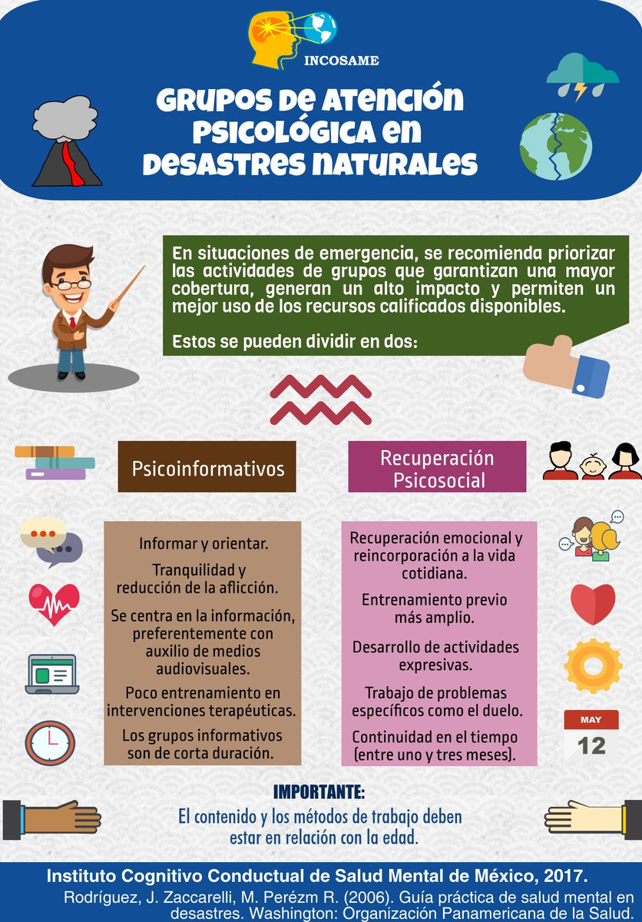

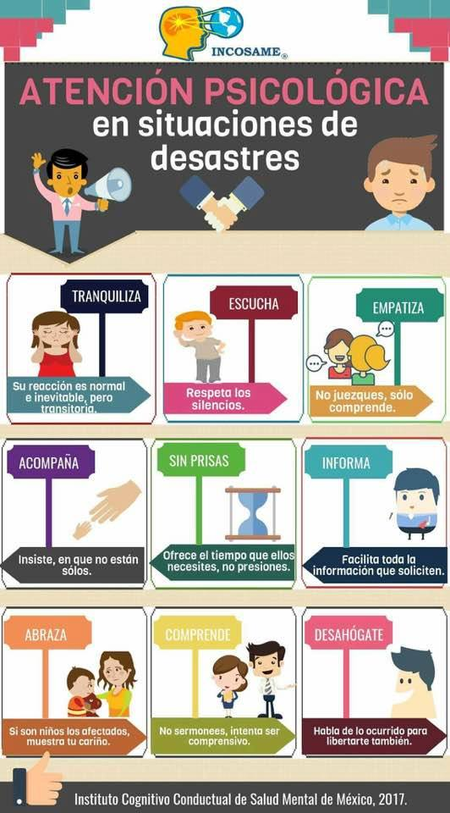

 | FICHA
 | - PRIMER APOYO PSICOLÓGICO EN SITUACIONES DE EMERGENCIA O DESASTRE .
DATOS DE ATENCIÓN N° de Ficha:
Nombre del Responsable: | Tipo de Evento:
Institución que representa: | Fecha del Evento: | Provincia:
Fecha Contacto: | Total de Personas afectadas en el lugar de la atención:
DATOS DE LA PERSONA
Nombre de la Persona: | Edad: | Lugar y condición del contacto:
 | Sexo: (M) (F)
 | Rut:
 | Dirección
 | Teléfono de contacto:
 | Nacionalidad:
Relación | Nombre
 |  |  | Otros:
Informe de atención (Sintomatología):
Consideraciones finales, acciones por realizar (Coordinaciones con otras instituciones, organizaciones y personas):
Derivación (Identificar lugar de derivación):
Seguimiento

